
Великденски празници в СЪРБИЯ - град
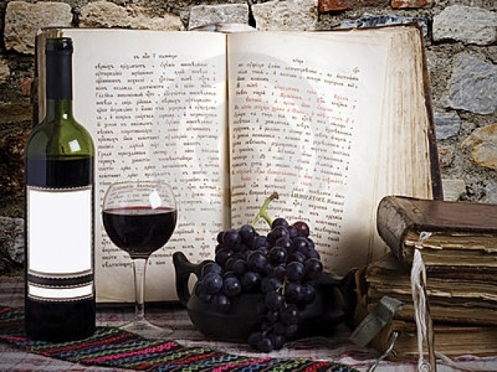
ВЪРШАЦ и РУМЪНИЯ – град ТИМИШОАРА

I

4 дни/ 3 нощувки/ 3 закуски/ 3 вечери
посещение на винарна с дегустация на 5 марки вина

Дата: от 26 април до 29 април 2019 г.

Срећан Ускрс!

По маршрут: СОФИЯ – ВЪРШАЦ – ТИМИШОАРА – СОФИЯ

Потопете се в атмосферата на Великден и станете част от една прекрасна бохемска приказка. Ако искате да разберете кой път води до истината, това е пътя за Вас !
А защо ВЪРШАЦ? Тук и вятърът духа с аромат на грозде и вино….
Вършац е едно от най - хубавите банатски градчета, където се сливат Панонската низина и Вършачката планина. Ще видите Делиблатските пясъчни дюни известни още като „Европейската Сахара“.
Характерни за района са хубавото грозде и лозови масиви, които се отглеждат в тази област още от XV в.
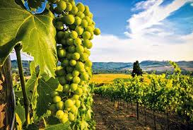
Преди Втората Световна война във Вършац е имало повече от 1000 изби. Във Вършачките изби се е пиело на час и метър. Входните такси от динар или два, са заплащани, за да се пие един или два часа. Ако се е пиело на метър, това е означавало, че чашите са били подреждани една след друга в дължина от един до два метра. Хората са изключително приветливи, добронамерени, красиви и горди с традициите си. Според една стара легенда, всеки, който отраснал е отраснал и обича лозята казва: „Не мога да разбера хората, които продават виното, защото не знам за тези пари какво по-умно може да се купи“. Сред многото качествени вина, произведени в региона най – хубави са Мускат отонел, Шардоне, Пино Бианко Рейн, Ризлинг.

1 ден /26.04.2019 г./ София – Вършац
Отпътуване в 09.00 ч. от София, пл. Св.Ал. Невски, в посока Калотина – Ниш – Смедерево. Пристигане във Вършац, един от най-старите и най-красивите автентични градове във Войводина. Разположен на ръба на Панонската равнина, по склоновете на Вършац планина, той впечатлява със старинната си архитектура под влияние на унгарската култура.
Настаняване в хотел SRBIJA – 3*** (www.hotelsrbija.rs). Вечеря в ресторанта на хотела. Нощувка.
2 ден /27.04.2019 г./ Вършац - Тимишоара
Закуска. Свободен ден или по желание и срещу допълнително заплащане екскурзия до най - големия град в живописната румънска област Трансилвания - Тимишоара. Отпътуване с автобус, пристигане и начало на туристическата обиколка на града. Историческият център на Тимишоара е разположен между двете главни туристически забележителности на града – Православната катедрала „Три светители” и Градската опера, издигната през XIX в. Между двете сгради се намира главният площад на града – Площадът на Победата, осеян с фонтани и прекрасни декоративни градини. Културна забележителност, запазена от по-старо време, е Замъкът на Хуниади, построен още през XV в. от унгарския пълководец Януш Хуниади. На север от Площада на Победата се намира красивият площад Унирии, който впечатлява с разкошните барокови сгради от XVIII и XIX в. Свободно време за разходка и обяд. Връщане в хотела. Вечеря. Нощувка.
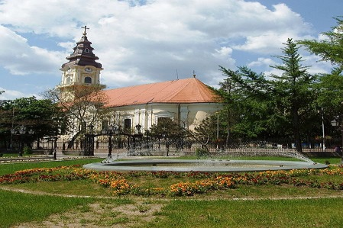
3 ден /28.04.2019 г./ Вършац - Срећан Ускрс!
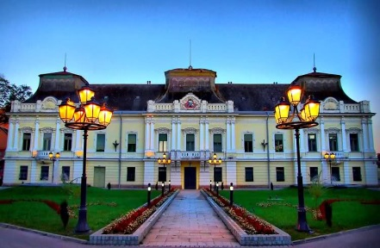
Закуска на шведска маса. Пешеходна обиколка на града, която включва Градския музей Конкордия, Дома на владиката „Владичански двор“, проектиран в стил барок /разглеждане отвън/, минаване покрай сградата на Кметството и посещение на Съборната църква. Това е най – старата църква в града, строена от 1728 до 1785 г. с една от най – красивите дърворезби от този период. Ще можете да видите градския площад Св. Николай и старата аптека от XVIII в, известна като „аптеката на стълбите" и наричана още „При Спасителя“. Ще се посети и неоготическия римокатолическия храм Св. Герхард, който е сред обектите, които заслужават вашето внимание. Отиване до местната винарна за дегустация на различни марки местно вино, съчетана с малки хапки сирена. Когато се отпие това вкусно вино, поверието гласи, че след 5 различни марки, се проговаря сръбски. Е да видим дали е така? С танцова стъпка и широка усмивка, празникът продължава. Свободно време за разходка /прошетка на сръбски/. Вечеря. Нощувка.
4 ден /29.04.2019 г./ Вършац - София
Закуска на шведска маса. Отпътуване за България. Пристигане в София вечерта.

ПАКЕТНИ ЦЕНИ:
Хотел/категория | На турист в двойна стандартна стая | На турист в двойна супериор/комфортна стая | Доплащане за стандартна и супериор единична стая | Отстъпка за дете от 02 до 11.99 г. с 2-ма възр. в стандартна и супериор стая
HOTEL SRBIJA – 3*  (www.hotelsrbija.rs) | 325 лв. | 355 лв. | 85 лв. | 110 лв.
ОТСТЪПКА ЗА СОБСТВЕН ТРАНСПОРТ: 50 лв.

Пакетната цена включва: транспорт с автобус, 3 нощувки със закуски в хотел 3***, 3 вечери в ресторанта на хотела, дегустация на 5 различни марки местно вино в местна винарна, водач от агенцията, туристическа програма във Вършац, мед. застраховка с покритие 5000 EUR на "Групама Застраховане" ЕАД.
Забележка: тръгването от други селища на България, се осъществява при мин. записани 20 туристи и с доплащане от ~45 лв.
Пакетната цена не включва: еднодневна екскурзия до Тимишоара – 25 EUR при мин. 20 туристи /заявява се предварително при сключване на договора за туристически пакет и се заплаща с основния пакет/, входни такси за посещаваните туристически обекти във Вършац ~ 300 DIN.

Парична единица на Сърбия: DIN – Сръбски динар (1 EUR ~ 108 DIN), на Румъния: RON – Нова румънска лея (1 EUR ~4.66 RON)
Описание на хотела:
Hotel Srbija *** – Vrsac, Srbija
http://www.hotelsrbija.rs
Местоположение: Хотел „SRBIJA" се намира в сърцето на град Вършац и предлага комфортно настаняване за една пълноценна почивка или бизнес пътуване. Открит през 1983 г., а от 2008 г. насам е част от испанската хотелска група Eix hotels от Майорка.
Настаняване: Хотелът разполага със 78 стаи, от които 35 супериор/комфортни и останалите стандартни стаи, и 8 апартамента, обзаведени с всички съвременни удобства. Всички стаи са климатизирани, като супериор/комфортните стаи разполагат с модерни бани, оборудвани с душ, сешоар и основни тоалетни принадлежности, обзаведени с LCD телевизор, директна телефонна линия, мини-бар. Въпреки, че хотелът е категоризиран като тризвезден, настаняването в този тип стаи е далеч над тази категория.
Услуги: Безплатна интернет връзка в стаите и общите помещения, бизнес кът в лобито на хотела, с два персонални компютри, факс, скенер и принтер, ресторант „Аркудия", намиращ на първия етаж, „Верде бар", кафетерия „Buon Giorno", рум сервиз от 7 до 23 ч., фризьорски салон "DI", паркинг, детски кът, пране и гладене.

Минимален брой туристи за осъществяване на екскурзията: 40 туристи.
Срок за уведомление при недостигнат минимален брой туристи: 7 дни преди началната дата.
Необходими документи: лична карта; няма визови, санитарни и медицински изисквания.
Начин на плащане: депозит - 30% от пакетната цена, доплащане - до 20 дни преди отпътуване.
Използвани транспортни средства по програмата: • автобус
Туроператор “ТА Мондел Травел” е застрахована по смисъла на чл. 97, ал.1 от Закона за туризма в застрахователна компания АЛИАНЦ БЪЛГАРИЯ със застрахователна полица №13160183000000030 /валидна от 31.07.2018 г. до 30.07.2019 г./



